Poniżej przedstawione są artykuły proponowane do wykonania projektu.
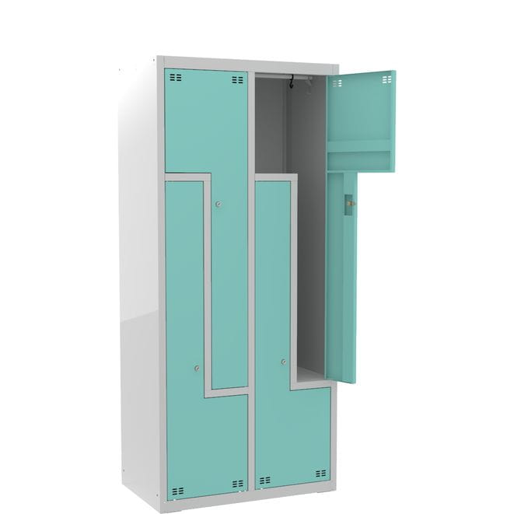 | Szafa ubraniowa wykonana z blachy  stalowej. Konstrukcja zgrzewana,  oparta na profilach zamkniętych.  Drzwi wyposażone są w wywietrzniki oraz  miejsce na identyfikator, posiadają  zamek dwukluczowy jednopunktowy.  Wewnątrz każdej komory znajduje się drążek oraz dwa haczyki (jeden  plastikowy zawieszany na drążku,  drugi metalowy przyspawany na stałe do bocznej ściany mebla). Dodatkowe otwory umożliwiają połączenie szaf ze  sobą lub przytwierdzenie ich do  ściany (co wpływa na poprawę ich  stabilności).  • wym. 80 x 49 x 180 cm
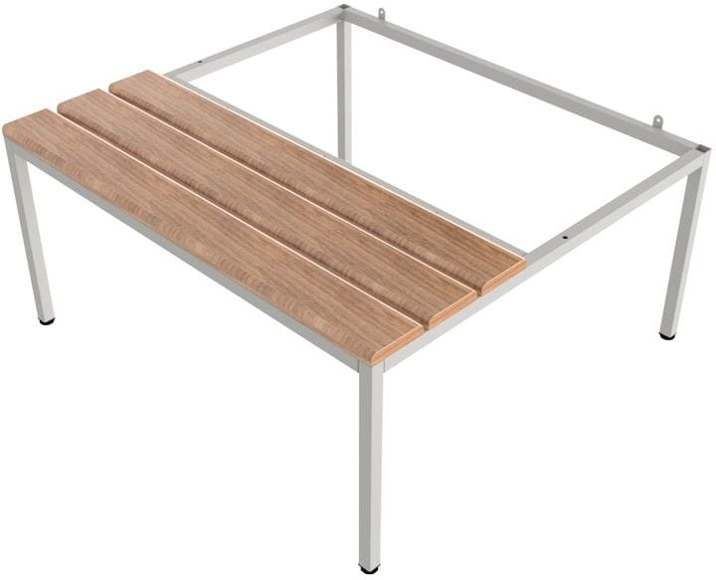 | Podstawa z ławką stała wysokość 410mm

